Ejercicio 1

El papel del productor es basicamente controlar los tiempos, el progreso de desarrollo y de que el producto llegue en el tiempo estipulado, por tanto, que el juego llegue de la mejor manera.

Ejercicio 2

Se debera realizar una primera version de un GDD , con sus correspondientes apartados:
- Tipo de proyecto que se va a realizar.
- Pitch y USP
- Definicion de estilo artistico
- Esbozo de narrativa
- Un prototipo del juego
- Un estudio de mercado para comprobar que el juego puede tener clientes potenciales.

Ademas, se realizara un plan de empresa , que recoge el modelo de negocio del proyecto, un resumen ejecutivo que sintetice el plan de empresa, la oportunidad de negocio para saber si el mercado favorece o no la creacion y venta del producto, la ventaja competitiva frente a la competencia, la estrategia de ventas, los objetivos que se tratan de alcanzar a medio/largo plazo y el estado actual del proyecto y las necesidades del mismo.

Ejercicio 3

Los kits de desarrollo son un conjunto de hardware y software especializado para crear videojuegos para diferentes consolas, por lo tanto han de contar con: un modelo de consola especializado , licencias de motores de videojuegos y otro tipo de middleware para ayudar al desarrollo.
Para conseguir acceso a un kit de desarrollo, normalmente, las empresas desarrolladoras ponen una serie de clausulas, convenios o acuerdos para ceder dichos kits, aunque, por ejemplo, Microsoft publico herramientas de desarrollo gratis en GitHub.

Ejercicio 4

Normalmente un kit de desarrollo y la consola final se differencian por: la construccion interna, ya sea porque tienen mas o menos componentes que el producto final, el tipo de software usado y el diseño de la consola

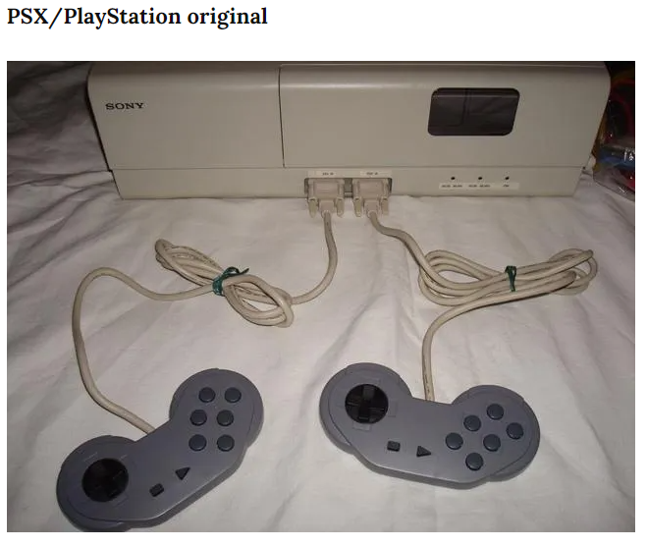

Xbox, Playstation 2, GameCube , Dreamcast

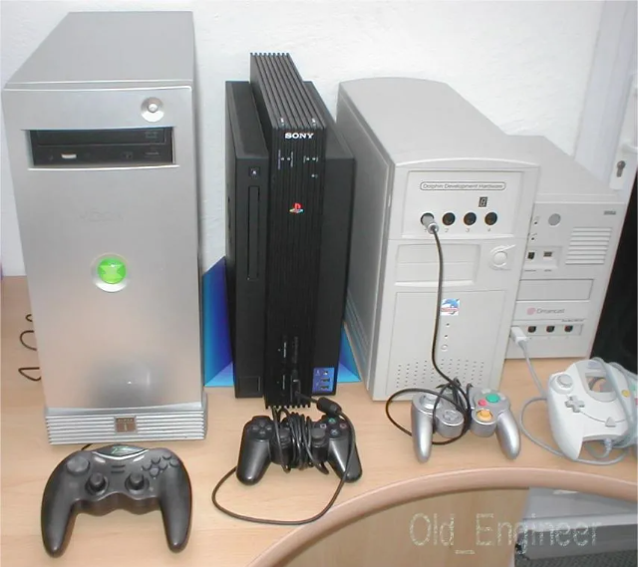

PS3

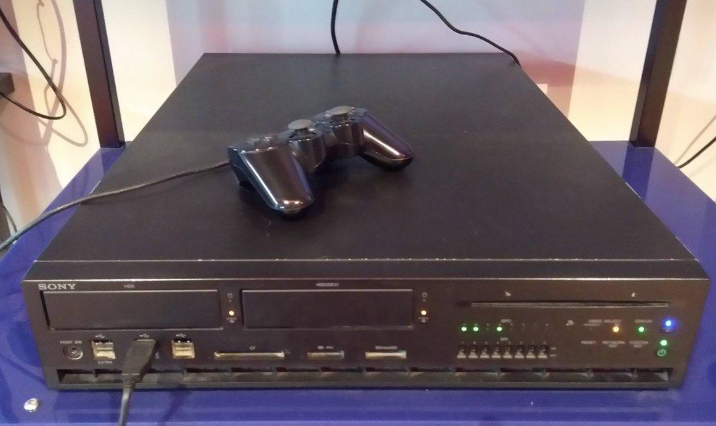
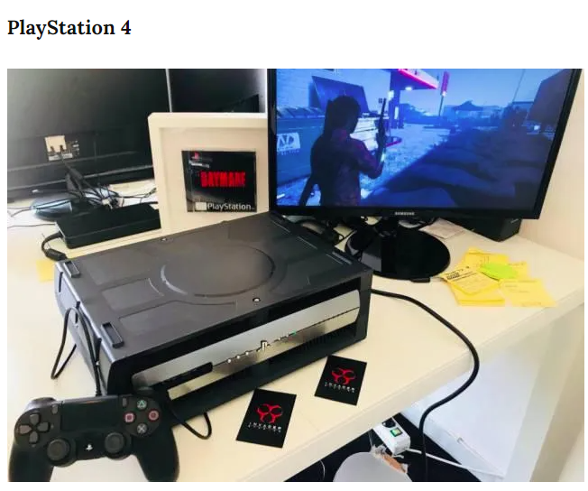

PS5
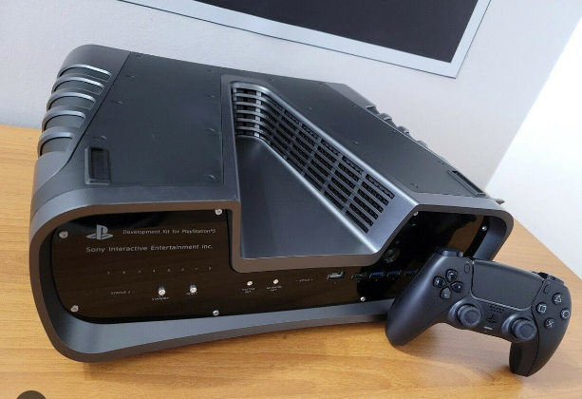

Ejercicio 5

- Controlar el ritmo de trabajo y las tareas
- Detectar donde estan los problemas y como solucionarlos
- Planificar el flujo de trabajo y si hay algun fallo, tener un plan alternativo
- Comprobar el correcto funcionamiento testeandolo

Ejercicio 6

Se utiliza la metodologia Scrum ya que es una metodologia de trabajo para dearrollo agil que esta pensada para desarrollos largos, en industrias de innovacion y alta capacidad productiva, con requisitos cambiantes, donde se pueden producir retrasos en la entrega y desajustes financieros

Ejercicio 7

Durante la post-produccion se llevan a cabo tareas como el testeo de calidad, para asegurar que no hay errores y el juego funciona, asegurar tambien que el juego se localice y adapte a la cultura y legislacion del pais objetivo y que el equipo de marketing consiga vender el proyecto y recuperar la inversion realizada.

Ejercicio 8

Informacion referente a la calificacion por edades

Ejercicio 9

Además de ampliar el uso de calificaciones por edad oficiales y reconocidas para los juegos en todos los dispositivos digitales, incluidos los dispositivos móviles, la IARC ofrece muchos otros beneficios a las tiendas digitales, los desarrolladores y los consumidores.
Las tiendas digitales pueden optar por no administrar sus propios sistemas de calificación en pro de utilizar los estándares establecidos y, al mismo tiempo, cumplir con los requisitos de clasificación de contenido que son legalmente obligatorios en algunos países. Los desarrolladores ya que no tienen que atravesar numerosos procesos para obtener las calificaciones de los diferentes territorios y tiendas en los que desean comercializar sus juegos y aplicaciones. Y a los consumidores se les ofrece un conjunto uniformemente aplicado de calificaciones familiares y confiables que reflejan las sensibilidades locales con respecto al contenido y a la edad

Ejercicio 10

Tanto Epic Games como Steam tienen cosas buenas y cosas malas, pero yo diria que, para empezar, Epic Games es la plataforma que mejor trato tiene, aunque requiera una aprobacion previa, no necesitas pagar nada para subir tu juego y solo se lleva un 12% de ganancias.

